## Unity中使用BMFont制作字体（艺术字）

1.安装BMFont软件，安装过程可以一直默认。

2.安装后打开软件界面如下：

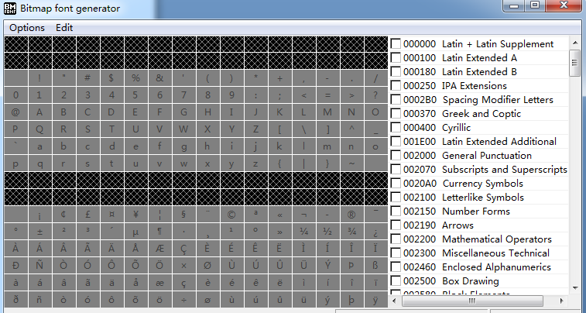

3.将需要制作艺术字的字体写入一个txt文本文档，切记保存时候需要将编码格式保存为UTF-8，如果是系统自带记事本，设置如下图

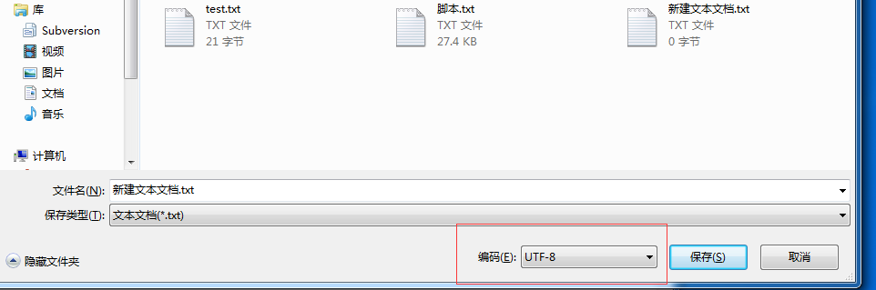

如果使用notepad++等编辑工具，在工具栏里面的编码下面设置

4.回到BMFont界面

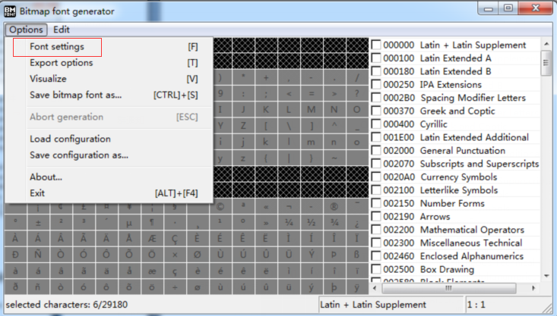

点击字体设置：对字体进行选择，如果需要的字体软件中不存在，可以自己安装字体到系统，修改设置如下图：

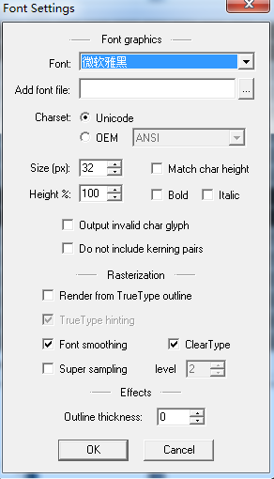

 Size:字体的大小              Match char height: 匹配字符的高度

 Bold：字体加粗               Ltalic:斜体

 Font  smoothing:让字体平滑   Level：就是字体的水平距离

 一般设置像上面的一样都能满足平时的要求。（这里的设置就是我们以后会用到的字的属性）

5.字体设置完成之后，开始导入第三部的文本

Edit—select cahr from file

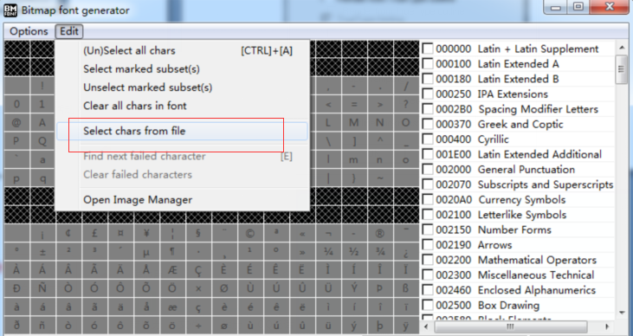

导入之后，没有警告提示一般就是成功了，也可以看界面左下角导入的字符数

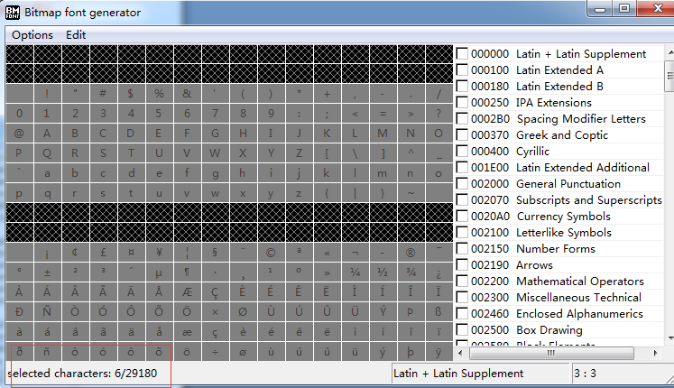

6.字体的导出设置，点击Export options

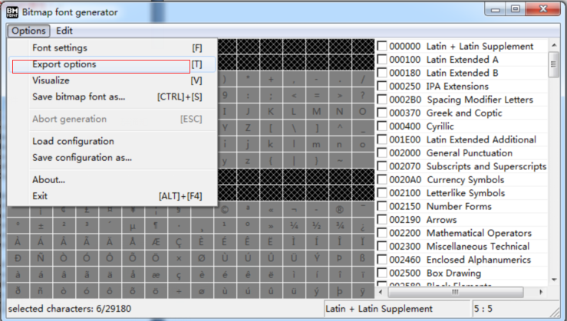

出现如下界面，设置如下（字间距当前为1，可考虑修改）

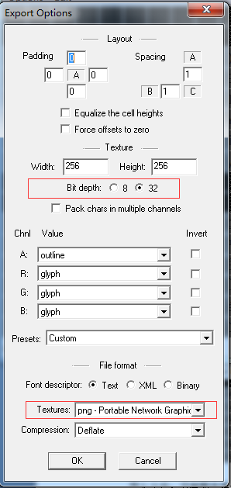

这里要注意是:

1. Spacing : 2个字体之间的间隔是多大
2. Width Heigth 这个就是我们等下导出的图片的大小。这里要注意数字越大占用的资源空间就越大，所以我们要选个合适的值（2的n次幂）。
3. Bit depth 选择32，要不你的字体不会很清晰。
4. Font descriptor 选择Text.
5. Textures 最好选择png吧

7.最后导出字体

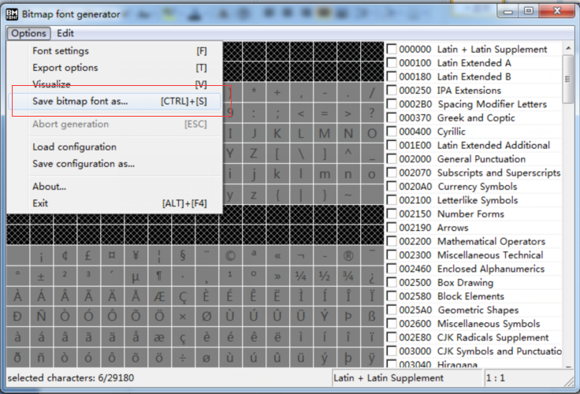

导出之后会有两个文件，Unity中都要用到!!!!!!!

按照以上设置的字体如图所示

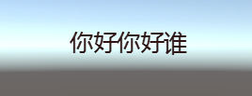 可以修改字体和导出相关属性实现不同的字体效果

---------------------------------------------------------------------------------------------------------------------------------